关于VO：
VO即ValueObject（值对象模式），是持久性框架中很重要的一个概念，通常用于业务层之间的数据传递。ValueObject的值（状态）一旦创建以后就不会改变了，所以可以当基本数据类型用。

VO的出现主要解决网络传输问题。简单的VO对象可以映射为数据库中的一条记录，复杂的可以映射为具有复杂关系的数据库中的记录。通常的在客户端添加一笔记录时，会频繁的调用set方法在网络间传递数据，而值对象允许你一次将数据添充到一个VO里，然后在系统的各层次间以VO进行数据的传送。系统层与层间的数据交换都通过VO来完成，能大大减少网络的开支，加速层之间的数据交流。

写VO的时候，要实现Serializable接口。我们可以通过定义一个简单的Java类（实现Serializable接口），其中定义一些属性，并提供相应的get和set方法来解决上面的问题。
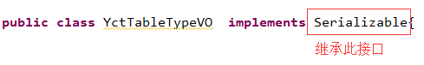

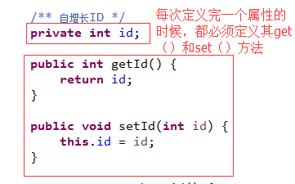

技巧：用过属性自动生成其get（）和set（）方法：
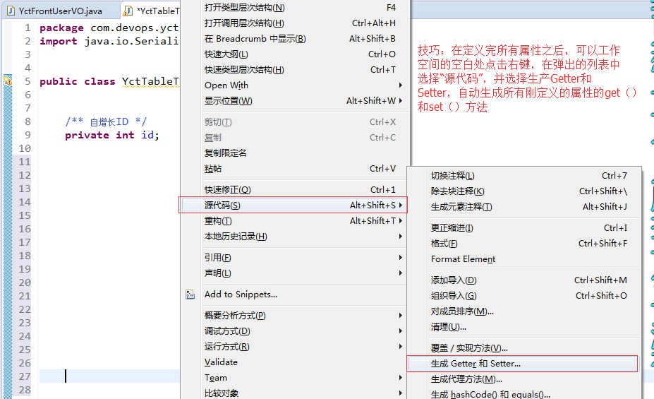

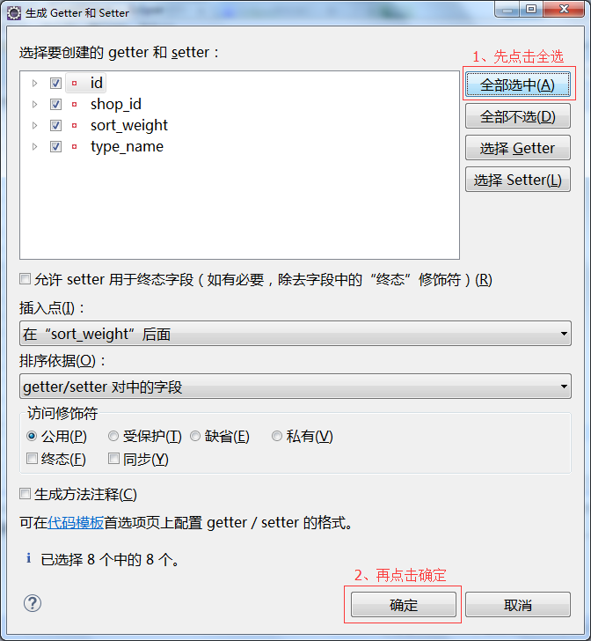

关于Serializable接口：
所谓的Serializable,就是java提供的通用数据保存和读取的接口。至于从什么地方读出来和保存到哪里去都被隐藏在函数参数的背后了。这样子，任何类型只要实现了Serializable接口，就可以被保存到文件中，或者作为数据流通过网络发送到别的地方。也可以用管道来传输到系统的其他程序中。这样子极大的简化了类的设计。只要设计一个保存一个读取功能就能解决上面说得所有问题。
继承了serializable 就是表示这个类可以序列化。通过实现 java.io.Serializable 接口以启用其序列化功能，未实现此接口的类将无法使其任何状态序列化（将数据结构或对象转换成二进制串的过程）或反序列化（将在序列化过程中所生成的二进制串转换成数据结构或者对象的过程）。使用序列化保存数据比直接写在文件里更有安全性 而且读取的时候处理也简单

VO与SearchVO的区别：
VO的字段一般情况下与Model层的字段一致，在进行关联查询的时候，需要输出其他数据库表的字段时，可以在VO里面添加相应字段（不建议在Model中添加与数据库表无关的新字段，原因是当数据库表丢失时，可用Model重建数据库表）。VO可做xml文件中SQL语句查询时（数据库操作时）的传入参数或者输出参数。
SearchVO一般只包含Model层或者数据库表中的部分字段，在进行时间段等范围搜索的时候可以添加其他字段，以便查询。SearchVO包含的字段主要用于条件查询时使用，故作为xml文件中SQL语句查询时（数据库操作时）的传入参数。

